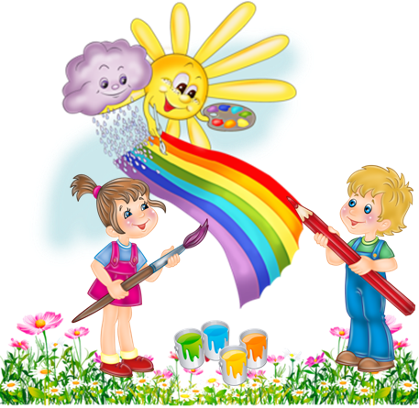 | ПОНЕДІЛОК  Юний захисник України  14⁵⁰-16²⁵ | 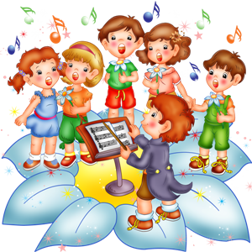
ЧЕТВЕР  Хоровий спів  14⁵⁰-16²⁵ | 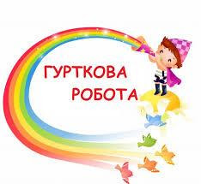  2021-2022 н.р. | П’ЯТНИЦЯ  Юний захисник України  14⁵⁰-15³⁵
 | ВІВТОРОК  СЕРЕДА  Настільний теніс  15⁴⁵-16³⁰ | 

